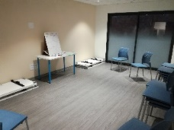
ATELIERS
DE CUISINE THERAPEUTIQUE
******
DECEMBRE

Vendredi 3 décembre
« Bûche de Noël » de 18h15 à 19h30
Animé par Camille Galerne

Samedi 11 décembre
« Préparation d’un plat et d’un dessert équilibré et de saison »
de 10h00 à 11h15
Animé par Dorothée Lauvaux

Mercredi 22 décembre
Atelier cuisine : Adultes et Enfants
« Biscuits de Noël» de 14h00 à 15h15
Animé par Dorothée Lauvaux

Les ateliers se dérouleront à la
Maison de Santé de Villemeux s/ Eure

Inscription au 06.87.54.84.22 ou dlauvaux@yahoo.com
Ou 06.35.20.66.96 ou camillegalerne@gmail.com

